9 МАЯ – ДЕНЬ ПОБЕДЫ.
9 мая наш народ отмечает один из любимых праздников – это День Победы.
Да, это была страшная война. Фашисты хотели захватить нашу страну и превратить наш народ в своих рабов.
Но у них ничего не получилось!
В детском саду «Чебурашка» в разновозрастной группе от 5 до 7 лет прошло мероприятие под названием «Читаем книги о войне», которое подготовили : воспитатель – Перегудова О.М. и библиотекарь – Долотова Ж.В.
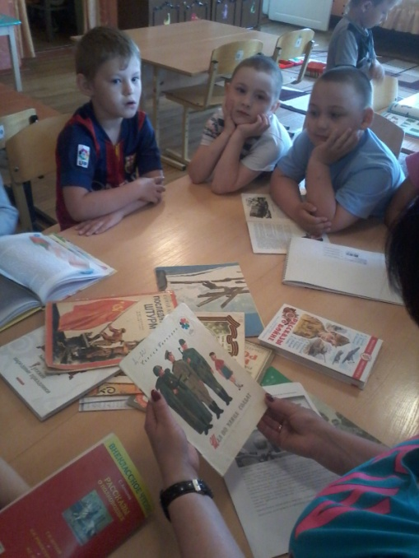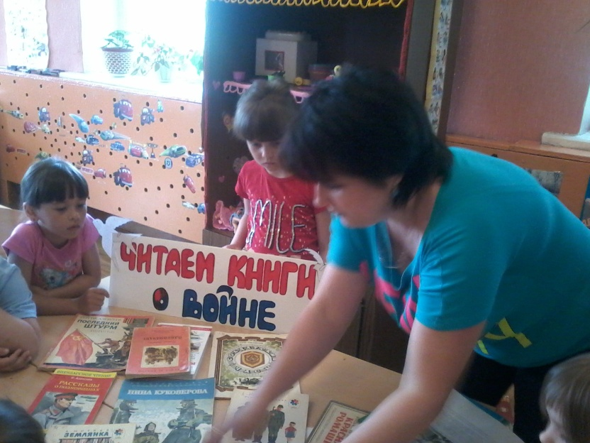
Закрепили знания детей о том, как защищали свою Родину русские люди в годы Великой Отечественной войны, как мы, живущие. Должны чтить память о них. Познакомили детей с памятником Г.К.Жукову на Красной площади. Рассказали, почему ему воздвигли памятник. Постарались привить чувство уважения к ветеранам Великой Отечественной войны, желание заботиться о них.

